Juhis Spoku keskkonnas taotluse eelvaate nägemiseks

- Vali luunja.ee kodulehelt menüüst SPKOKU:
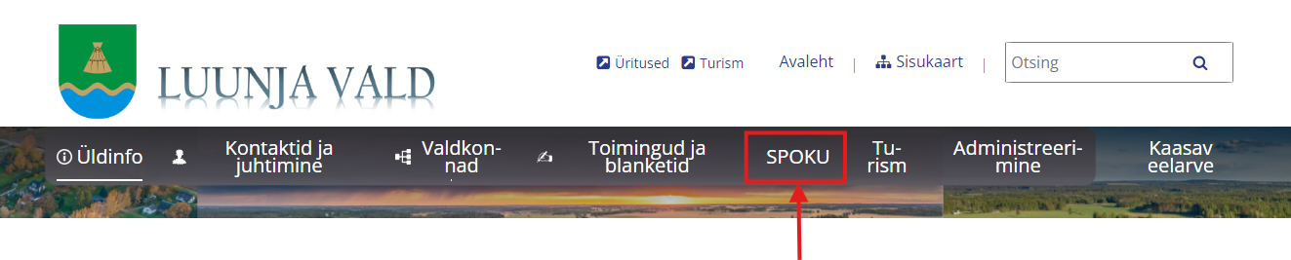
- Avaneb uus aken Spoku keskkonda sisenemiseks. Sealt vali „Sisene SPOKU keskkonda“
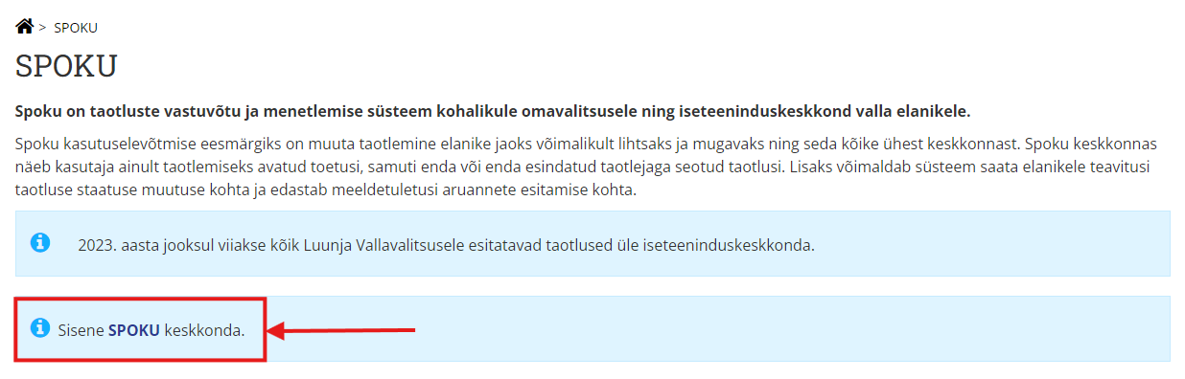
- Uuel lehel avaneb SPOKU keskkond. Taotluste nägemiseks ei pea keskkonda sisse logima. Kliki kastil „Taotluste nimekiri“
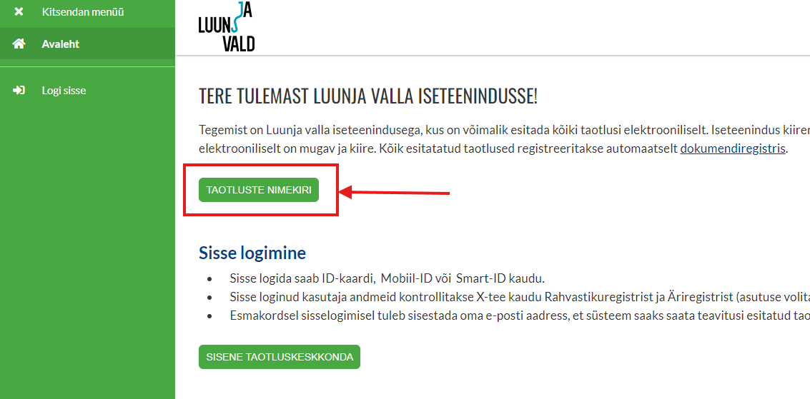
- Avaneb info kõikide taotluste kohta valdkondade kaupa, mida on võimalik Luunja vallas esitada.

- Kliki taotlusel, mida soovid näha. Avaneb aken, mis annab ülevaate taotluse esitamise kohta. Taotluse vormi nägemiseks kliki kastil „Eelvaade“
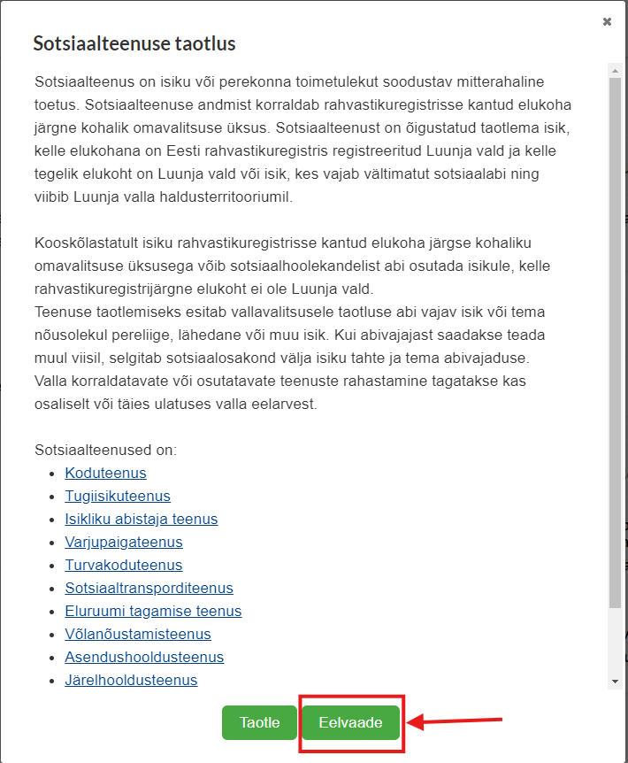
- Taotlusvormi põhi avaneb uuel vahelehel.
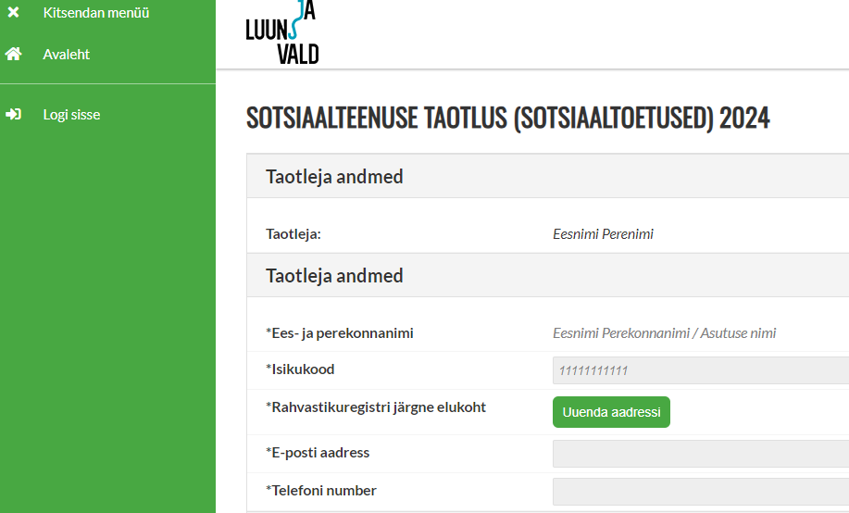
- Kui Sul puudub sisselogimise võimalus, siis kopeeri taotlusvormi põhi (märgista sisu (märgistatud teksti taust on sinine), vajuta Ctrl+C.
- Ava oma e-postkast või Wordi programm ning kleebi sisu: vajuta CTRL+V.
- Täida avadus.

